ZPRAVODAJ Sdružení Čechů z Volyně a jejich přátel 4/2017
píše se:
Kniha o životě Čechů v Žytomyrské oblasti

Vážení přátelé, oslovuji Vás s příspěvkem, který se týká knihy o Češích z východní části Ukrajiny – z Žytomyrské oblasti.
Tuto knihu jsem sestavila spolu se svou tetou a nazvala jsem ji přezdívkou svého prastrýce, který byl před 2. sv. válkou zatčen NKVD a zmizel beze stopy na Sibiři.
Ráda bych, aby se kniha dostala mezi čtenáře, a doufám, že o ni bude zájem. Anotace knihy
V dubnu 2017 vychází v nakladatelství Sorbon vzpomínková, beletristická kniha Kondor Srandovič /o životě české rodiny a českých osídlenců ve východní, ukrajinské části Volyně/.
Autorka knihy, paní Tamara Postlová – Halasová se narodila r. 1932 na Okolku, v ryze české vesnici /mezi městy Pulin (Červonarmijsk, nyní Pulyny) a Černichov (Cherniakhiv).
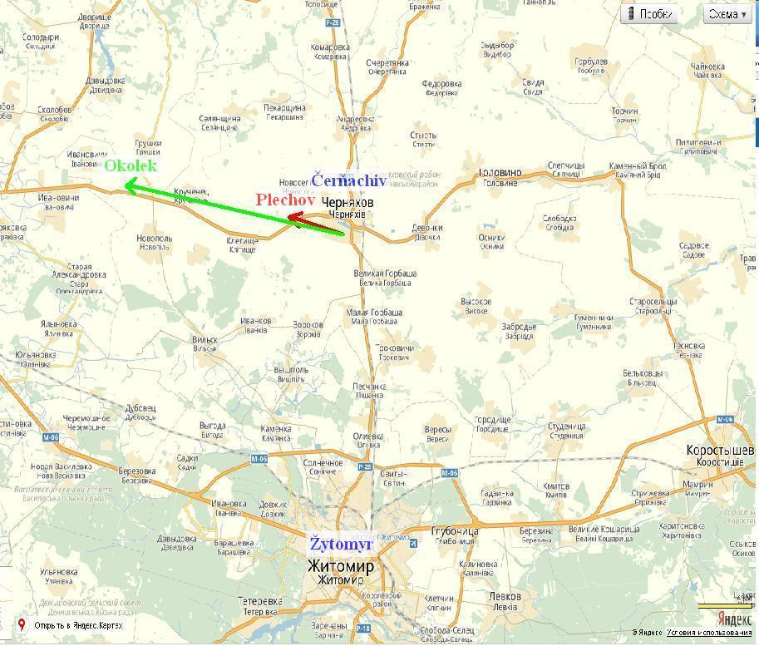
Ze vzpomínek autorky i její matky, o níž se paní Tamara Halasová obětavě starala až do konce jejího života, se podařilo vytvořit zajímavou knihu, která se žánrově pohybuje na pomezí beletrie a dokumentárního textu a je velmi čtivá.
Kniha Kondor Srandovič (název je v textu vysvětlen) představuje ucelený obraz doby a místa.
Do české vzpomínkové literatury přináší tak barvitý pohled na českou emigraci na východ a reemigraci odtamtud.
Nutno říci, že v roce 1947 šlo však spíše o výměnu obyvatel, která se mohla uskutečnit díky politické dohodě, a tak se snad jen pouhou shodou okolností stalo, že se tisíce Čechů mohly po zkušenosti se sovětským režimem vrátit do země svých předků.
Celou knihu tvoří téměř 20 vzájemně provázaných kapitol, z nichž ta závěrečná pojednává o návratu rodiny do Čech v březnu 1947. Kniha tedy vychází k výročí reemigrace do původní vlasti.
Autentické vzpomínky jsou nejen obrazem neklidné a nebezpečné doby první poloviny 20. století, ale doplňuje je více než 50 fotografií z rodinného archivu. Kniha má pevnou vazbu, její součástí jsou poznámky, vysvětlivky i seznam literatury, která se váže k dané době .
Zde je ukázka z kapitoly Miňka se musí zabít:
Na jaře roku 1944, kdy bylo na Okolku tolik sněhu, že místy tvořil až třímetrové závěje, říkala babička, že mráz toho sněhu už hodně snědl. Od noci na 15. března již žádný sníh nenapadl, naopak roztával a denně jsme mohli pozorovat, jak postupně mizí. V našem chlévě jsme měli dvě krávy. Babiččinu Miňku a naši Citronu.
Citrona zrovna nedojila, protože byla „stelná“, březí. Miňka stelná nebyla, ale nedojila téměř vůbec. Jednou přišla babička z chléva a bez emocí pronesla hroznou věc: „Ta Miňka se bude muset zabít.“ „Cože? Proč? Jak to? To není možné!“ „S Miňkou je konec. Asi sežrala drát nebo hřebík. Má vpředu otok. Opravdu se bude muset zabít,“ konstatovala babička. Bylo to hrozné. Chodila jsem tajně do chléva a pozorovala jsem Miňku, zda jí ten otok pod krkem u předních nohou přece jen neopadává. Byl však den ze dne větší. Miňka stála u žlabu, vytahovala z jeslí slámu, přežvykovala a otáčela po mně své velké, krásné oči. Nechtěla jsem věřit tomu, že je to s ní tak špatné. Snažila jsem se babičku přesvědčit, že se Miňka uzdraví. „Když ji necháme, chcípne,“ odbyla mne babička a ještě přidala průpovídku o kuřeti, co chce učit starou slepici, jak má hrabat. Nastaly velké přípravy.
Odmala jsem byla seznámena s tím, že zvířata se zabíjejí pro potravu. Vždycky v zimě se u nás i u příbuzných konaly „prasečí svátky“, jak se jim na Okolku říkalo, neboli zabíjačky. Náš tatínek se naučil řeznickému řemeslu od svého švagra Josefa Dostála. Strýc Dostálů byl nemocen, takže po zabíjačkách pak chodil tatínek sám. Věděla jsem, že k tomuto účelu měl někde schovány obrovské nože, které si vždy důkladně ostřil. Snad jsem ještě nechodila do školy a již jsem musela točit klikou u brusu. Tatínek tlačil vší silou nožem na brus a mně div ruka neupadla, jak to bylo těžké. No, a s těmito noži, zabalenými do novin a do kusu plátna, chodil, kam ho pozvali. Většinou to byli příbuzní, ale zvali jej i někteří sousedé.
Nikdy jsem zabíjení prasete neviděla, ale věděla jsem, že tatínkovi obvykle pomáhal některý strýc. A taky jsem věděla, že se před zabíjačkou pekla „buchta do prasete“, která se pak přidávala do jitrnic. Maminka ji pekla na velkém pekáči v troubě a buchta se vždy při pečení zvedla do výšky a byla jednou tak vysoká jako pekáč. Nechápala jsem, proč tomu říkají buchta, když tam nebyl mák ani povidla. Přípravy na porážku prasete začínaly brzičko ráno. Na železném sporáku se vařily hrnce vody. Tatínek pak volal na maminku, ať jde „chytat krev“. Ale pak se zase rozčiloval, že k tomu zabíjení maminka nesmí, že prase nebude moci dodělat. Jaké to bylo s tím doděláváním, tomu jsem tehdy nerozuměla. Asi to bylo stejné jako se slepicemi nebo s kuřaty, když jim maminka musela sekerou na špalku useknout hlavu a pak taková slepice běhala ještě hodnou chvíli po dvoře, zatímco hlava se válela na zemi. Krev stříkala na všechny strany, než se bezhlavý opeřenec někde konečně svalil a mohl být zpracován na potravu. Nemohla jsem se na to dívat a i maminka z toho byla vždy zdrcená. Když se však tohoto úkolu ujala babička Kunová, tak se žádná „taneční produkce“ bezhlavého ptáka na dvoře nekonala. i ptala jsem se babičky, v čem to vězí. „Protože se to zvíře nesmí litovat,“ vysvětlila mi.
Ještě před válkou začal tatínek opět chovat králíky. Od strýčka Vládi získal párek stříbrných ušáků. A ti měli být základem chovu, z něhož se získá maso, ale i kůže na kožíšek pro mě. Když jsem byla malá, ušila mi maminka bílý kožíšek z králičích kůží. Tatínek kůže vyčinil, že byly měkké a poddajné. Měla jsem z nich nejen kožíšek, ale i krásnou čepici s růžovým lemováním a také štuclík – rukávník. V tom kožíšku téměř na paty mne nechali rodiče vyfotografovat, když mi byl rok, aby mohli babičce na Sibiř poslat fotku vnučky. Na tom snímku stojím na židli a na nohou mám šněrovací střevíčky, které mi maminka ušila ze své lakované kabelky. A tatínek udělal malé kopyto a botičky dokončil, takže měly skutečnou podrážku. V roce 1933 se totiž tam, kde jsme žili, dětské střevíce koupit nedaly. Když jsem si pak, již trochu starší, prohlížela fotografie, bylo mi líto, že ten kožíšek nerostl se mnou.
To bych mohla v zimě zase ven, jako kdysi, když mě tatínek vozil v bílém kožíšku na sáních. Takhle sáně zahálely a já jsem ven nemohla, protože jsem neměla žádné zimní oblečení. Celou zimu jsem musela být doma, a někdy nejen pro nemoc, ale i proto, že v místnosti byla zima, také zároveň v posteli. Z kožíšku nakonec zbyl jen „vatníček“, jeho vnitřní prošívaná vložka. Když se blížil školní rok 1939–40, tak mi svitla naděje, že budu mít kožíšek ze stříbrných králíků, protože už budu muset i v zimě chodit ven, do školy. Čas však letěl rychleji, než stačili dorůstat stříbrní králíci. Kožek byla již pěkná hromádka, ale nebyly vyčiněné, tak se z nich nic nešilo. Navíc se stříbrnému párku rodila všemožná králíčata, černá i bílá, a jednou dokonce dva bílí angoráci s červenýma očima. S kožíškem to nakonec nevyšlo, protože mi rodiče koupili vlněný kabátek. A odrostla jsem i tomu koupenému kabátku, když se naděje na nový kožíšek docela zhatila. Navíc mě ti nenažraní králíci už vůbec netěšili. Kdepak! To už nebylo jít s tatínkem na trávu s malým košíčkem!
Ještě mi není deset let a již pěkně drandím s trakařem po pěšině za sušárnu do chmelnice, kde je pořád dost trávy, vlastně plevele – pěťour, žabinec, lebeda, mlíčí. Králíci jsou ve výběhu a dovezenou trávu splivnou za chvilku. A chtějí znovu a zas. Avšak horší než tato povinnost je asistence při zabíjení králíků. Ne, ne! Nelituji je, ale musím tatínkovi držet králíka při stahování a vyvrhování. Vždy mám dojem, že s nebohým králíkem mi upadnou i ruce. Jsem malá, tak musím stát na stoličce. Ale stejně, když tatínek zatáhne pořádně, aby kůži stáhl až k hlavě, ruce mi klesnou až dolů. Tatínek křičí, zlobí se. Ale co mám dělat? Nakonec se tatínek rozhodne. Sám vezme králíka za nohy a zavelí: „Stahuj!“ Uchopím kůži, ale ani se to nehne. To je hrozné. „Přidej! Přidej!“ poroučí tatínek. A pak přece. Něco povolí a již se králík svléká z kůže jako punčocha z nohy. Ještě zatáhnu a už jsem u hlavy. Pak se vystřídáme.
Ale za čas mi tatínek nařídí, že musím stáhnout celého králíka. Jakkoli to není příjemné, zvláště stahování hlavy, pořád je to lepší nežli držet králíka za zadní nohy ve výšce svých ramen. „Stahování ti jde. Teď ho vykuchej!“ řekne jednoho dne tatínek. „A dej pozor na žluč.“ Všechno se ve mně příčí, ale sahám rukou do teplého králičího břicha. Fuj! A zase jednou na to jdeme s tatínkem. Králíci přestali žrát, rozbíhají se od jeslí s trávou a dupou. Vypadá to legračně, jako když si hrají na babu. Vždy jeden králík zadupe a všichni začnou pobíhat. Najednou se zastaví. Frkají svými čumáčky a pak se vše opakuje. „Tumáš, zabij ho!“ podává mi tatínek jednoho králíka. Leknu se. Králík se brání. Z bolestivých škrábanců na rukou mi prýští krev. Dupot králíků zesiluje. ... Taťána Vroblová, Plzeň

pro krajany přepsala Eva Řezníčková

